Институт научной информации по общественным наукам (ИНИОН) РАН
Дипломатическая академия МИД России
Кафедра английского языка международной профессиональной деятельности факультета международных отношений БГУ (Минск)

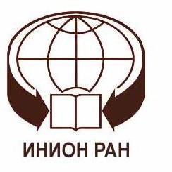 |  | 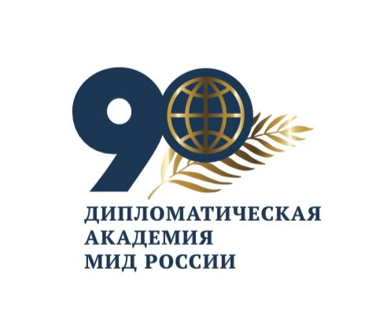 |  | 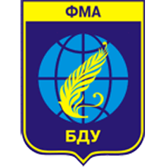

ИНФОРМАЦИОННОЕ ПИСЬМО

УВАЖАЕМЫЕ КОЛЛЕГИ!

Приглашаем Вас принять участие в работе IV Международной научно-практической конференции «Лингвокультурные аспекты глобализационных процессов: Языковой капитал в структуре человеческого и культурного капитала», которая состоится в Москве
29 октября 2024 года в ИНИОН РАН по адресу:
Москва, Нахимовский проспект 51/21.

Форма участия в конференции – смешанный режим
- доклад на пленарном заседании (20 минут)
- доклад на секционном заседании (15 минут, включая ответы на вопросы)

В ходе конференции планируется работа следующих секций:
- Языковой капитал в общей системе знаний;
- Языковой капитал в условиях глобальных культурных трансформаций;
- Этнокультурная и этноязыковая ситуация в динамике;
- Языковая политика и языковой менеджмент. Сохранение национальной культуры и ревитализация языков;
- Противоречия современного политического дискурса: глобализация и локализация;
- Миграционная лингвистика: культурно-языковая адаптация мигранта;
- Язык как социальный индикатор;
- Билингвальная личность: формирование и характеристики. Многоязычие и мультикультурализм.

Рабочие языки конференции: русский, английский.

ПРОГРАММНЫЙ КОМИТЕТ КОНФЕРЕНЦИИ:

Кузнецов Алексей Владимирович, доктор экономических наук, член-корреспондент РАН, директор Института научной информации по общественным наукам РАН;
Яковлева Эмма Борисовна, доктор филологических наук, заведующая отделом языкознания ИНИОН РАН;
Карпович Олег Геннадьевич, доктор юридических наук, доктор политических наук, профессор, проректор на научной работе, Дипломатическая академия МИД РФ (Москва);
Дубинко Светлана Алексеевна, кандидат филологических наук, доцент, заведующая кафедрой английского языка международной профессиональной деятельности, факультет международных отношений, Белорусский государственный университет (Минск);

ОРГАНИЗАЦИОННЫЙ КОМИТЕТ КОНФЕРЕНЦИИ:

Коптелова Ирина Евгеньевна, к,филос.н., доцент кафедры англ. языка Дипломатической академии МИД России;
Мирзоева Фатима Расуловна, к.пед.н., председатель УМС кафедр русского и иностранных языков, доцент кафедры английского языка Дипломатической академии МИД России;
Раренко Мария Борисовна, к.филол.н., вед. науч. сотрудник отдела языкознания ИНИОН.

Для участия в конференции необходимо до 18 октября 2024 г. (включительно) представить в Оргкомитет по электронной почте на адрес:

ConferenceINION@yandex.ru

- заявку на участие в конференции;
- материалы доклада (от 6000 до 10000 знаков);

В теме письма необходимо указать: конференция-2024-Фамилия.
Убедительная просьба посылать заявку и материалы доклада ДВУМЯ отдельными файлами в ОДНОМ письме (Фамилия_заявка, Фамилия_статья).

Участие в конференции бесплатное.
Все расходы по участию в конференции несет направляющая сторона или участник конференции.

Докладчикам, чьи выступления включены в программу конференции, выдается сертификат участия. Оргкомитет конференции планирует издание электронного сборника материалов конференции.
Лучшие статьи по материалам конференции, отобранные редакционной коллегией, будут напечатаны в изданиях отдела языкознания ИНИОН РАН.

Требования к оформлению статей будут высланы участникам позднее отдельным письмом.

Контактный адрес Оргкомитета: ConferenceINION@yandex.ru

Оргкомитет
Форма заявки:

Фамилия, имя, отчество (полностью)
Место работы
Должность
Ученая степень
Ученое звание
Название доклада
Аннотация
Секция конференции
Электронный адрес
Контактный телефон
Наличие презентации в Power Point

